《地理信息系统原理》实验报告

实验名称: 空间数据编辑

姓 名： 马骁

班 级： 21级地信1班

学 号： 07212393

中国矿业大学环境与测绘学院

2023年6月3日

# 实验三 空间数据编辑

## 一、实验目的与主要内容

1、实验目的

(1)掌握ArcGIS的几何编辑功能，理解几何数据编辑的基本原理；

(2)掌握ArcGIS的属性数据编辑，理解属性数据的组织方式；

(3)熟悉ArcGIS的拓扑编辑，理解拓扑编辑的基本原理。

2、实验主要内容

几何数据编辑和属性数据编辑。几何数据编辑包括平行线复制、缓冲区生成、镜面反射、图层合并、节点操作、拓扑编辑等。属性数据的编辑主要是图形要素属性数据的更改。

## 二、过程与结果

1、图形编辑

在ArcMap中对所加载数据的图形要素可以进行各种编辑，如平行线复制、缓冲区生成、镜面反射、拼接处理、结点删除、结点添加、线的延长和裁剪、要素的分割和缩放与拉伸等。

在ArcMap中若要实现对数据编辑，需要通过编辑器工具对要素的数据进行编辑。编辑器工具对于数据操作功能十分重要。

1) 要素绘制

（1） 加载iData_point、iData_polyline、iData_polygon图层。

（2） 打开编辑器，进行创建要素，在【创建要素】对话框中分别选择“iData_point（点图层）”、“iData_polyline（线图层）”、“iData_polygon（面图层）”，【创建要素】对话框的下部出现相应的可以绘制点、线、面的构造工具如图1-1。

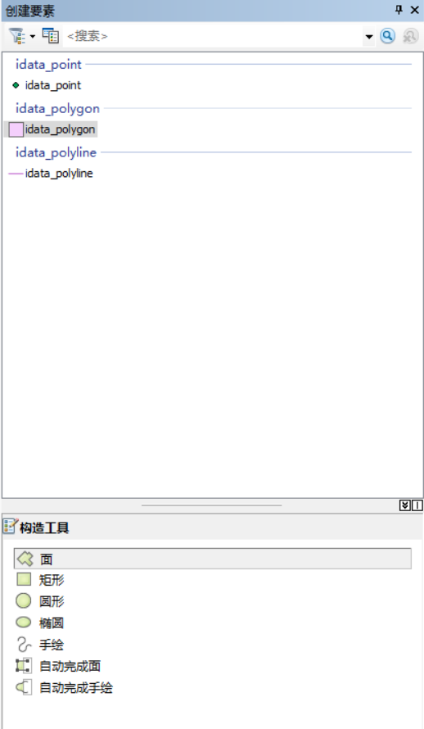

图1-1创建要素工具

选择相应的构造工具后，就可以在地图界面中绘制点、线、面要素。

2) 要素复制

（1）要素简单复制

选中待复制的要素后，按Ctrl+C完成要素复制，按Ctrl+V在选择粘贴图层后完成要素粘贴。

（2）线要素平行复制操作

在图形窗口中选择要复制的线要素，打开编辑器选择平行复制，输入平行线之间的距离（按照地图单位），输入的距离数值的正负值表示要素的复制方向。如图1-2所示。

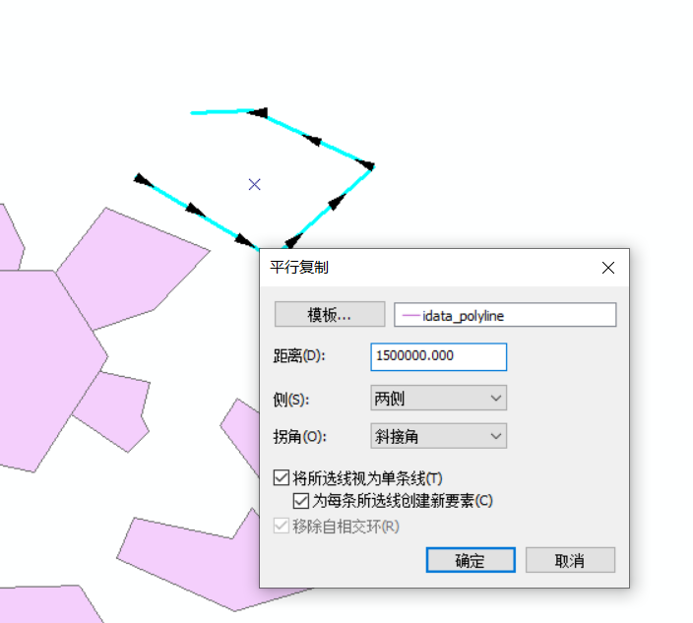

图1-2 平行复制

（3）缓冲区复制操作

在图形窗口中选择要生成缓冲区的要素，打开编辑器选择缓冲，打开缓冲框，输入生成缓冲区的距离完成缓冲区的复制，注意输入的距离，避免坐标或测量值超出范围。

3）要素合并

合并可以在同一个数据层中进行，也可在不同数据层之间进行，参与合并的要素可以是相邻要素，也可以是分离要素，只有相同类型的要素才可以合并。

在图形窗口中选择需要合并的要素，一个图层内必须选择两个以上元素，打开合并对话框，选择某一个要素其他要素向它合并，合并后的新要素的属性与该要素的属性相同，同层要素空间合并的结果如图1-3所示。

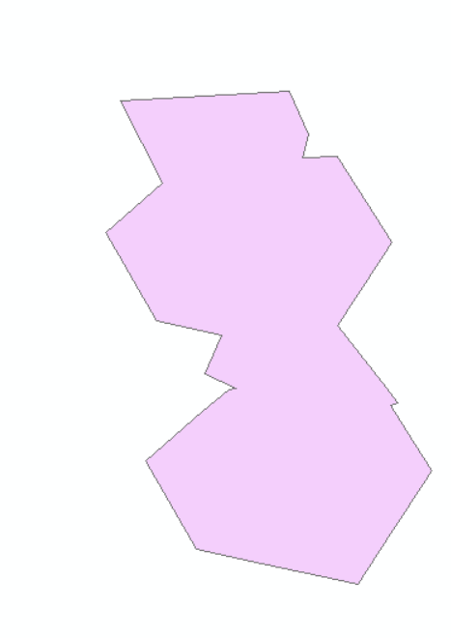

图1-3 要素合并后的结果

4) 要素分割

应用ArcMap要素编辑工具可以分割线要素和多边形要素。对于线要素，可以任意定义一点进行分割，也可以在离开线的起点或终点一定的距离处分割，还可以按照线要素长度百分比进行分割，分割后线要素的属性值是分割前线要素属性值的复制，保证分割后数据不变。对于多边形要素，是按照所绘制的分割线进行分割，多边形原有的属性将复制到分割以后的多边形要素当中。

（1）线要素任意点分割

选择需要分割的线要素，单击分割工具按钮，在线要素上任意选择分割点，线要素按照分割点分成两段。

（2）线要素按指定参数分割

在图形窗口中选择需要分割的线要素，打开编辑器选择分割。在分割选项组中可以选择多种分割方式。在方向选项组中可以选择是从线要素的起点计算距离或比例进行分割，还是从线要素的终点计算距离或比例进行分割。

（3）多边形要素分割

在图形窗口中选择需要分割的多边形，单击裁剪面工具按钮，在图形窗口绘制草图线，与原始多边形相交，多边形要素按照绘制的草图线或多边形分割成两个多边形。

5）要素节点编辑

无论线要素还是面要素，都由若干结点组成，在数据编辑操作中，可以根据需要添加结点、删除结点、移动结点，达到对要素变形与拉伸的目的。双击待编辑要素，可打开编辑折点工具条，要素节点突出显示进入节点编辑状态，可以对结点进行增加、删除、移动操作。

6) 要素的变形、旋转与缩放

（1）要素变形操作

线要素和多边形要素的变形操作都是通过绘制草图完成的。在对线要素进行变形操作时，草图线要素与线要素相交，且草图线的两个端点应该位于线要素的一侧，而在对多边形要素进行变形操作时，如果草图的两个端点位于多边形内，多边形将增加一块草图面积，如果草图的两个端点位于多边形外，多边形将被裁剪一块草图面积。

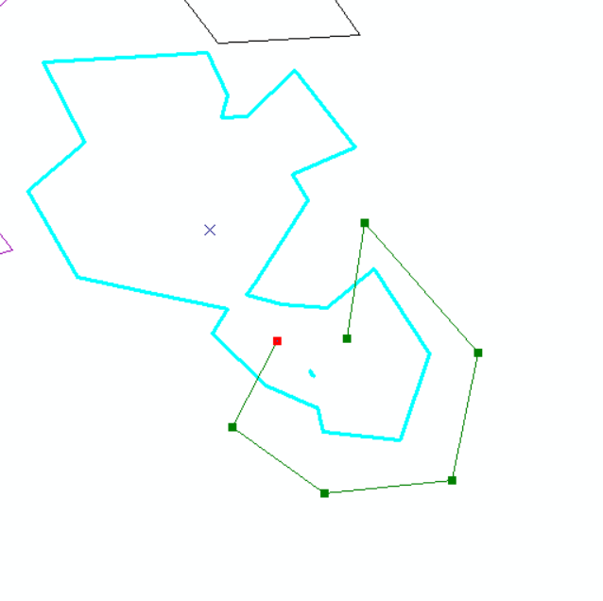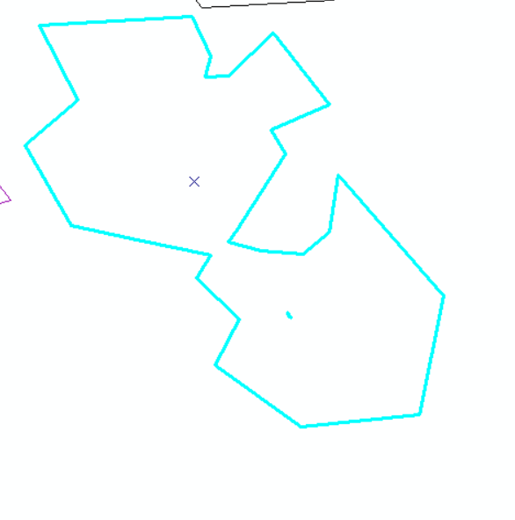

图1-4 草图的两个端点位于多边形内时的要素变形

（2）要素旋转

单击旋转工具按钮，左键放置在旋转中心处可移动旋转中心，在任意处按住鼠标左键，可完成要素旋转操作。

（3）要素缩放

添加缩放工具按钮，执行要素缩放操作。在图形窗口中选择需要缩放的要素，单击比例按钮，根据需要移动要素选择锚位置，在要素上按住鼠标左键拖动到缩放的尺寸释放左键，完成要素缩放。

2、拓扑编辑

各种地图及影像数字化之后，还需要建立相应的拓扑关系来反映地物间的特定关系。矢量数据的拓扑关系对GIS空间分析和查询能力有很大的影响，矢量数据中节点、弧段、多边形拓扑关系的生成是GIS数据处理中的重要问题之一。

1) 创建要素

在ArcMap中，清除全部点、线、面要素，导入iData_point图层。

在工具条空白处右键选择捕捉，打开捕捉工具条选择点捕捉按钮，按照已绘制的点要素绘制如图2-1所示的线要素和面要素。

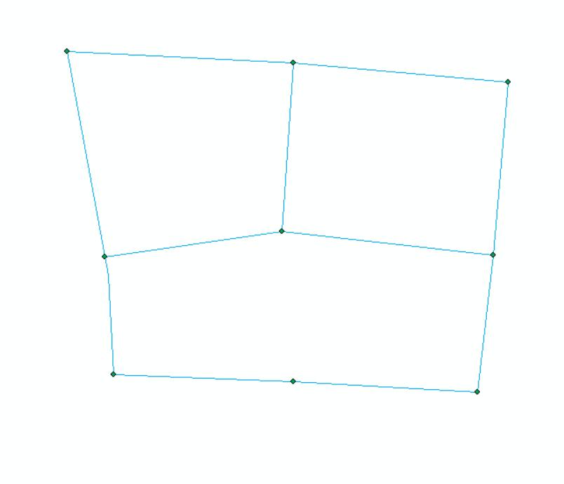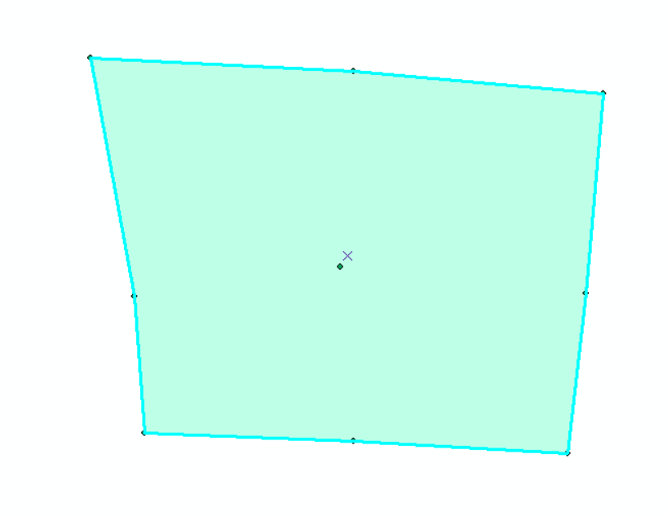

图2-1 创建拓扑实验要素

2) 加载拓扑工具条建立拓扑

在工具栏空白处，右键选中【拓扑】，加载拓扑工具条，构建拓扑关系。

3) 共享要素移动

（1）共享结点移动

在拓扑关系构建以后，单击【共享要素】按钮，在图形窗口选中需要移动的共享结点，结点以高亮度显示，按住鼠标左键将节点拖到新的位置释放左键，结点被移动，数据集中与该结点具有一致性的和相连接的边线与结点都相应更新了位置，如图2-2。

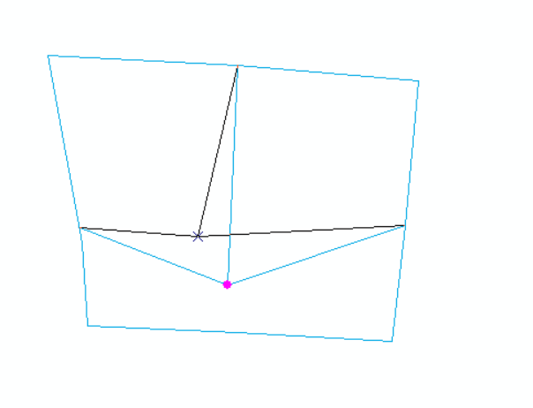

图2-2 共享结点移动

（2）共享边线移动

在拓扑关系构建以后，单击【拓扑编辑工具】按钮，在图形窗口选中需要移动的共享边线，边线以高亮度显示，数据集中与该边线具有一致性的和相连接的边线与结点都相应更新位置。

4）共享边线编辑

（1）共享边线变形

在拓扑关系构建以后，单击【拓扑编辑工具】按钮，在图形窗口选择需要变形的共享边线，边线以高亮度显示，单击【整形边工具】按钮，根据边线变形的需要，在图形窗口绘制一条草图线，该草图线应与共享边线两次相交。双击左键，结束草图线绘制，共享边线发生变形，与该边线具有一致性的和相连接的边线与结点都将变形。该操作不改变拓扑关系，改变了所选边的矢量形状。

（2）共享边线修改

在拓扑关系构建以后，单击【拓扑编辑工具】按钮，在图形窗口选择需要修改的共享边线，边线以高亮度显示，根据需要对边线进行修改，包括结点的添加、删除、移动等操作。单击【修改边】按钮，则该边的节点突出显示，可按节点编辑操作修改共享边线，与该边线具有一致性的和相连接的边线与结点都被修改。如图2-3所示。

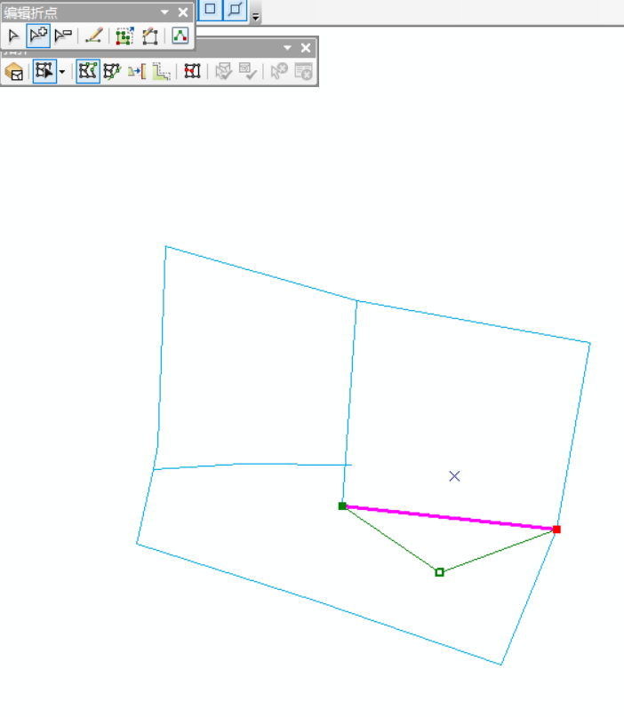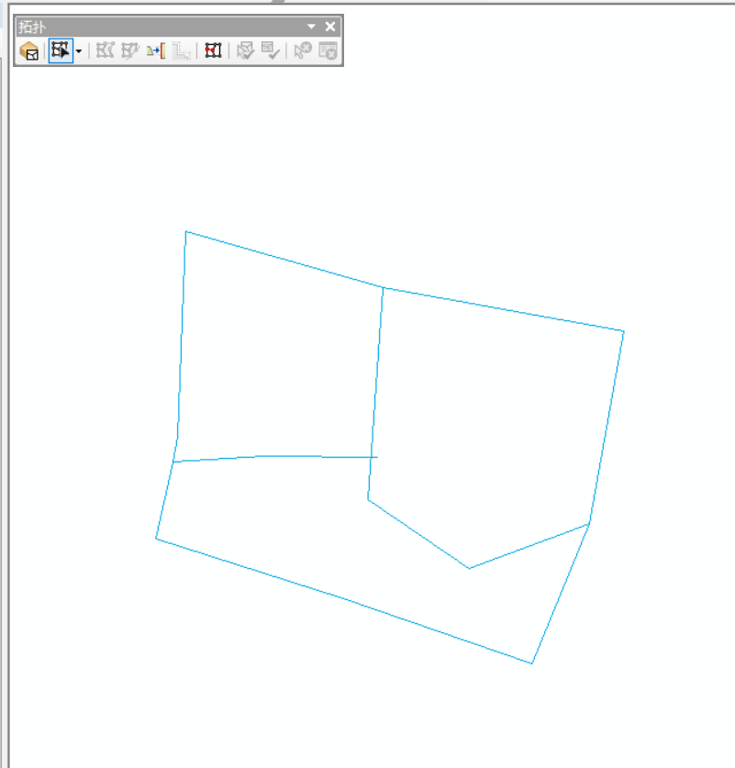

图2-3 共享边线修改

5）构建共享多边形

利用共享边线特性和多边形自动闭合任务可以生成共享的多边形，该多边形与原有的要素自动建立共享结点和共享边线。

（1）添加自动完成面工具

（2）绘制图形

绘制草图时，单击【自动完成面】按钮（需拓扑关系构建以后）开启自动完成绘制模式，根据绘制多边形的需要，在图形窗口绘制一条草图线，草图线的起点与终点都应该与已有的多边形边线相交。双击左键，结束草图线绘制，生成共享多边形如图2-4。

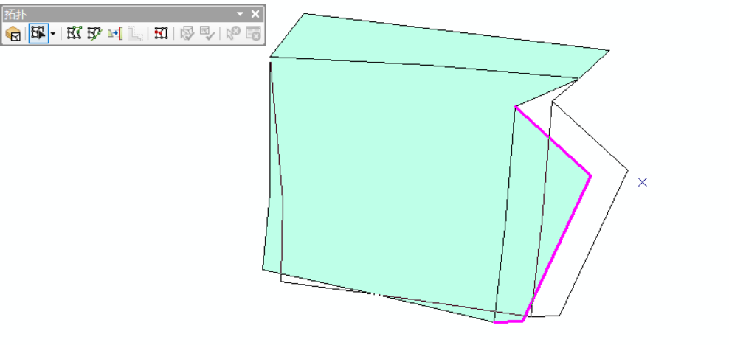

图2-4 共享多边形生成

3、属性编辑

借助ArcMap的编辑工具，可以对单要素或多要素属性进行添加、删除、修改、复制或粘贴等多种编辑操作。

1) 打开要素属性表

选中要素单击属性，打开属性对话框，也可通过单击编辑器属性按钮打开选中的要素属性，如图3-1所示。

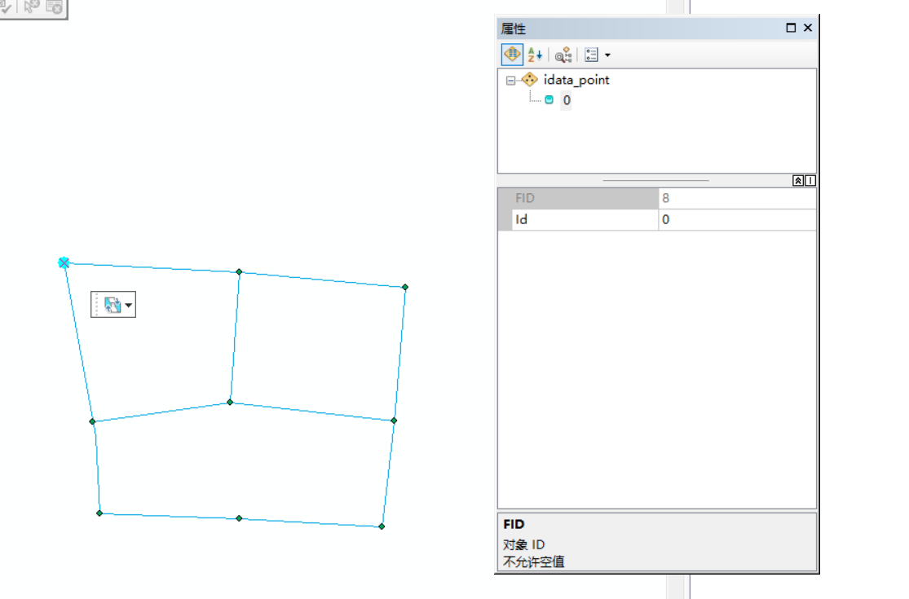

图3-1 属性对话框

2) 选择编辑目标要素

单击选中图层名更改所有选中要素属性，单击选中某一要素操作针对该要素，若只选中一个要素，属性编辑操作默认针对该选中要素。

3)编辑要素属性

在属性对话框中，窗口上部显示被选择的要素，窗口中部显示属性字段及其属性值。在窗口中部，可编辑要素属性。

## 三、讨论

1、图形编辑中的功能可以用什么算法实现？

答：首先要明确什么是图形编辑。

图形编辑：是指在地图或图层中对图形要素进行修改、调整和操作的过程。图形编辑功能允许用户通过交互式方式对地理要素进行修改，能够正确的反映数据所拥有的地理信息。

如何实现图形编辑？

1. 点选和拖动，通过捕获鼠标拖动事件，可以实现将选中的图形移动到新位置。
2. 添加和删除节点，常用于编辑多边形或线要素的形状。
3. 平移、缩放和旋转，通过变换矩阵来实现。ArcGIS可以捕获用户对要素的操作参数，从而计算相应的变换矩阵。
4. 拓扑编辑：当你需要编辑图形的拓扑关系时，例如合并、切割或修复重叠的要素，可以使用拓扑算法来实现。
5. 用户自定义，通过ArcPy用户可以通过python自行实现图形编辑。

2、拓扑编辑中的功能可以用什么算法实现？

拓扑关系及点线面之间的关系。

1. 点与线的拓扑关系：可以使用距离计算算法来确定点与线之间的关系。通过计算点到线的距离，可以确定点是否在线上、在线的起点或终点上，或者离线距离。
2. 点与面的拓扑关系：可以使用射线来判断点是否在多边形内部。过该点向任意方向发出射线，然后计算射线与多边形边界的交点数目。如果交点数为奇数，则点在多边形内部；如果交点数为偶数，则点在多边形外部。
3. 线与面的拓扑关系：使用线段相交算法来检测线段是否与多边形的边界相交。如果线段与多边形边界相交，则线与面存在拓扑关系。

ArcGIS中的拓扑关系构建应该是集成了多种空间分析方法，判断点线面之间的拓扑关系，在ArcPy中也可以实现拓扑编辑。

3、属性编辑还可以用什么方法实现？

1. 表格编辑：打开要素类或图层的属性表，并对每个要素的属性字段进行修改。你可以添加新的属性字段、编辑现有字段的值、删除不需要的字段等。
2. 属性编辑工具：ArcGIS提供了编辑器，可以在地图界面中直接编辑要素的属性。通过选择要素并使用属性编辑工具，可以改变要素的属性。
3. 编程接口：若需要批量修改要素的属性，或者需要根据特定规则自动更新属性字段，可以使用ArcGIS的编程接口（如ArcPy或ArcGIS API）或者通过SQL语句进行属性编辑。